Меню на 19 марта 2022г.
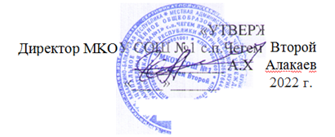
день: 12 суббота
возрастная категория 7-11 лет
№ рецепта
 | наименование блюда | масса  порции | белки | жиры | углеводы | энергетическая ценность, ккал | стоим.
Завтрак
54-9к-2020 | Каша вязкая молочная овсяная | 100 | 4,3 | 5,6 | 17,1 | 136,4
54-1т-2020 | Запеканка из творога | 75 | 14,8 | 5,3 | 10,8 | 150,6
Пром. | Джем фруктовый | 10 | 0,1 | 0 | 7,2 | 29
Пром. | Фрукт (яблоко)*** | 100 | 0,4 | 0,4 | 9,8 | 47
54-23гн-2020 | Кофейный напиток с молоком | 200 | 3,9 | 2,9 | 11,2 | 86
Пром. | Хлеб пшеничный | 30 | 2,37 | 0,3 | 14,49 | 70,5
Пром. | Хлеб ржаной | 16 | 0,78 | 0,16 | 7,17 | 33,6
 |  | 531 | 26,65 | 14,66 | 77,76 | 553,1

